Influence de la gravité

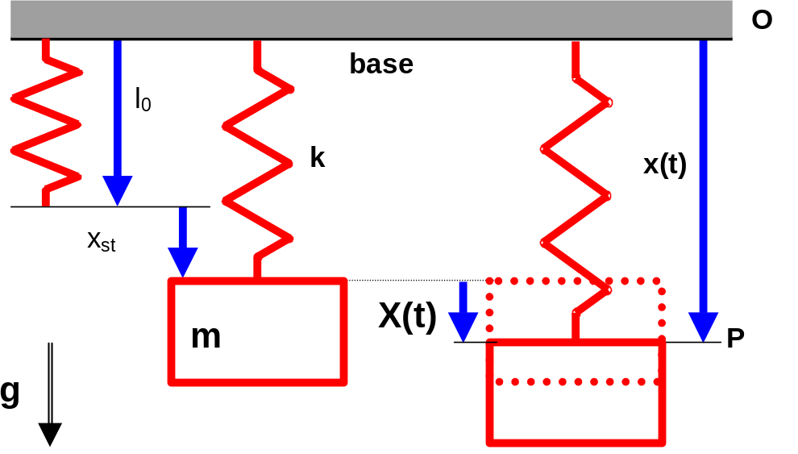
l_{o} longueur libre du ressort

x(t) déplacement absolu par rapport à la ‘base’
X(t) déplacement relatif par rapport à la position d’équilibre’


avec
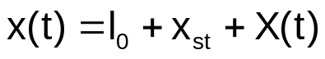
donc
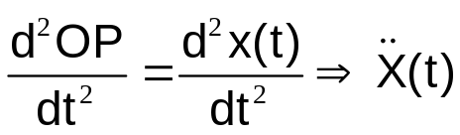



De plus, l’équilibre statique donne ➔ 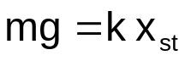

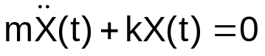

L’équation du mouvement est écrite en X(t) qui est le déplacement par rapport à la position d’équilibre

